

INCLUDED

Promoting Inclusive Employment in the GLAM Sector through Open Innovation

(Module Cyber Security- Social Media and Fake News)

(SESSION 3)
(Developed by: brainplus)

This project n° 2022-1-AT01-KA220-ADU-00008513 has been funded with support from the European Commission. This publication reflects the views only of the author, and the Commission cannot be held responsible for any use which may be made of the information contained therein.

Sessione 1 (una) - Apprendimento faccia a faccia

Obiettivi della sessione:
- Affrontare i social media e le Fake News
- Approccio critico alle Fake News
Risultati di apprendimento:
- Pensiero critico
- Sensibilizzazione alla manipolazione
- Senso di responsabilità nel comportamento online
In questa sessione i partecipanti impareranno a conoscere le fake news nei social media e come possono essere individuate.

Descrizione delle attività di apprendimento | Durata (minuti) | Materiali e attrezzature necessarie | Handouts/Dispense/Fogli di attivitàSheets
Parte 1. Ripetizione degli aspetti teorici  Il formatore inizia la sessione ripetendo il corso online e ponendo alcune domande su questo modulo. Inoltre, il formatore spiega anche gli argomenti che non sono stati chiari o sui quali sono sorte delle domande. | 20 minuti | Penne e materiale per prendere appunti | Parte online di questa sessione (se necessario)
Parte 2. Film  https://www.youtube.com/watch?v=7uflK6MbGDo | 10 minuti | Dispositivi mobili o laptop | Scheda attività n. 1  Lavorare a coppie
Parte 3: Esempi  I partecipanti devono trovare da soli tre esempi di fake news in Internet. La sessione dovrebbe essere organizzata come un lavoro di gruppo.  Dopo questa fase, fate una breve pausa. | 20 minuti  (10 minuts) | Dispositivi mobili o computer portatili | Scheda attività n. 2
Parte 3. Questionario  Ogni partecipante deve compilare il questionario. | 55 minuti | Dispositivi mobili o laptop | Scheda attività n. 3  questionario
Chiusura della sessione 2  Alla fine di questa sessione, il formatore riassumerà in poche parole il compito della prima sezione. | 5 minuti | Dispositivi mobili o laptop
Durata totale della sessione | 2 ore




INCLUDED
Promoting Inclusive Employment
in the GLAM Sector

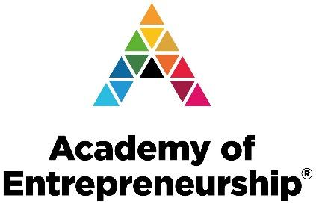




through Open Innovation

